DB-CG13 过程控制综合实验装置系统
一、系统简要描述
过程控制综合实验装置系统整套系统分为：上位控制层系统，实验对象层，检测传感、变送、执行设备，上位控制软件四部分。系统特点:整套系统安放在可移动的试验台桌上，小巧且试验装置占地面积小。
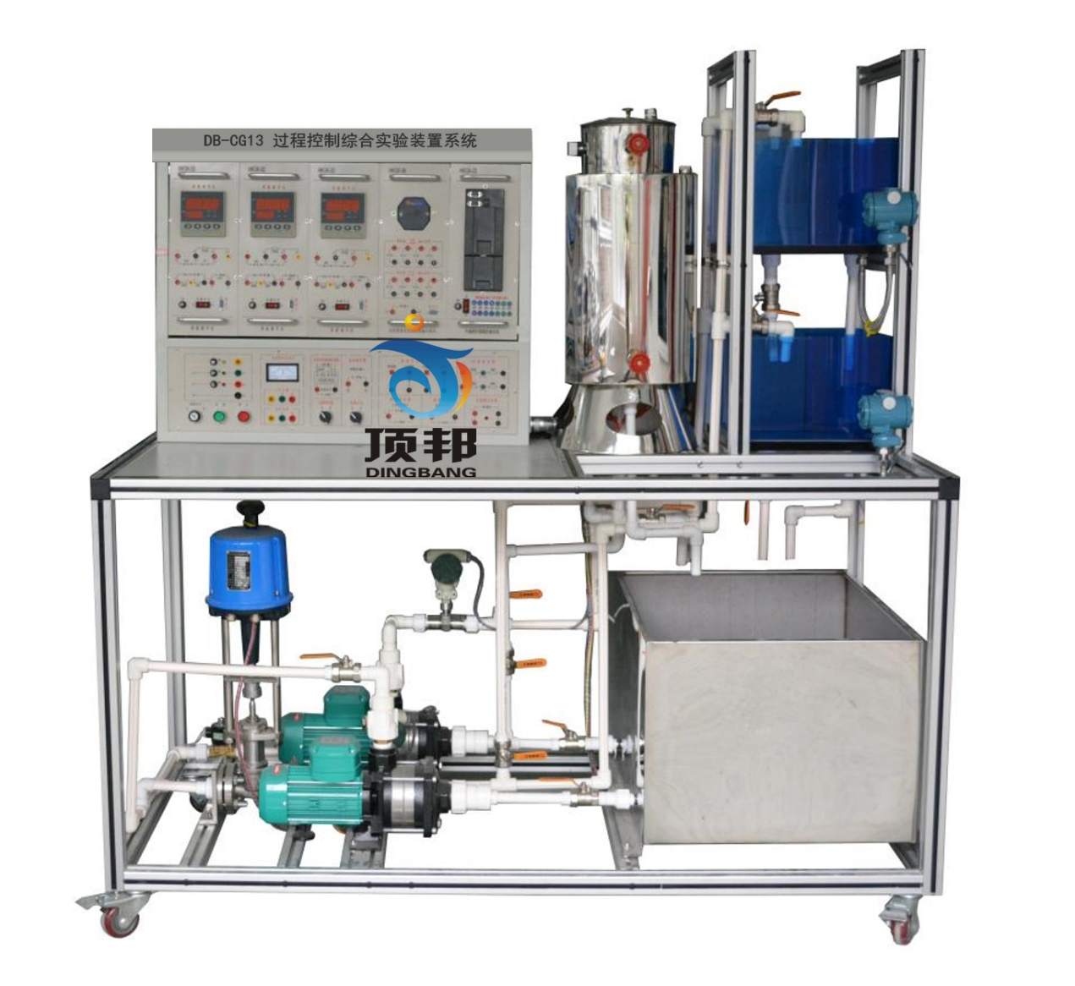
1、上位控制层系统：①、智能仪表控制模块；②、PLC控制系统；③DDC控制系统。
2、实验对象层系统：
- 控制对象：由铝型材安装框架、不锈钢储水箱、有机玻璃双容串接水箱、带夹套不锈钢常压锅炉容器、铝塑复合管路等组成。
- 标准铝型材安装框架：标准铝型材安装有机玻璃双容串接水箱、带夹套不锈钢常压锅炉容器。安装底板铺设不锈钢桌面可安装检测传感执行装置、管路等。
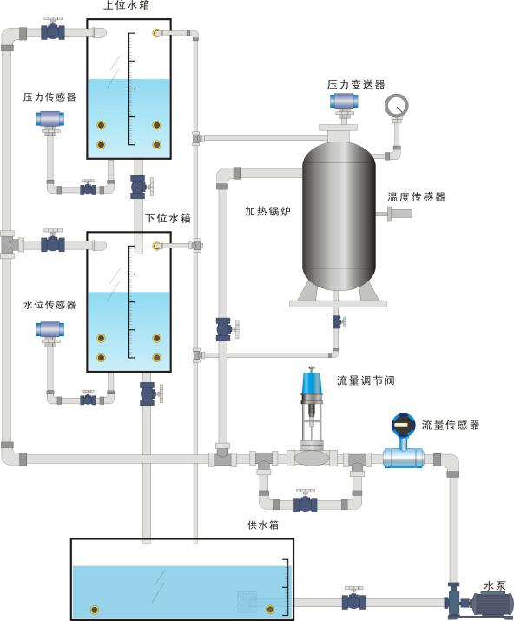
- 实验台桌：实验台桌上安放控制对象;
- 外置不锈钢储水箱及水泵安装在带可移动脚轮的框架上作为一体。水泵出水口带快插接头，水泵同控制对象管路系统相连便可实验。采用304优质不锈钢，具有不生锈镜面美观大方。
- 有机玻璃双容串接水箱：
①有机玻璃双容串接水箱：由进口有机玻璃制作，上水箱(长200×宽200×高400mm)、下水箱(长200×宽200×高400mm)、上下水箱双容串接安装，每个水箱带溢流管及下排水管及阀门，压力液位传感器接口。水箱容积大于17.5*10-3m3。
5、带夹套的不锈钢常压加热锅炉容器：
利用电加热管加热的常压锅炉，包括加热层（锅炉内胆）和冷却层（锅炉夹套），均由不锈钢精制而成，设置防干烧装置，可利用它进行温度实验。内胆Φ100×500（通动态被加热水），带单相1.5KW电加热管，夹套Φ150×400，内胆安装Pt100温度传感器。
6.管道流量压力对象系统
整个系统管道由铝塑管连接而成，不漏水。所有的手动阀门均采用优质球阀，流量计和压力传感器安装在官道上以测量管道流量和水泵出水口压力，其中储水箱底部装有出水阀，水箱需要更换水时，把出水阀打开将水直接排出。
- 系统动力：功率可调的不锈钢循环水泵:可组成不锈钢泵＋电动调节阀＋涡轮流量计的动力流量调节系统，也可组成不锈钢泵＋变频器＋涡轮流量计的动力流量调节系统。单相可控硅移相调压装置、单相电加热管组成锅炉加热动力系统。
- 检测传感器、执行机构：
  - 流量传感器：涡轮流量计＋流量变送仪。
  - 液位传感器：扩散硅液位传感器二个，分别用于检测上下两个水箱的液位。另外加热锅炉容器上还加一个扩散硅压力传感器，做恒压供水实验时检测容器压力。
  - 温度传感器：Pt100热电阻传感器一个，Pt100热电阻温度变送器一个。用于检测带夹套的不锈钢常压加热锅炉的内胆温度。
  - 压力传感器：扩散硅压力传感器一个。用于检测加热锅炉容器压力实验时的动态压力。
  - 变频调速器：三菱变频调速器一个。用于调节变频动力支路的供水压力及流量。
  - 电动调节阀：全不锈钢电动调节阀一个。用于调节电动调节阀动力支路的供水压力及流量。
- 旁路干扰系统：
系统配有电磁阀作为电动调节阀的旁路，可以实现阶跃和脉冲干扰，通过手动阀开度可调节阶跃和脉冲干扰的大小。
二、DB-CG13系列上位过程控制系统
（1）DB-CG13上位控制操作/实验面板
GK-1上位控制操作/实验台同实验对象装置一体制作安装。上位上位控制操作/实验台安装在铝合金实验台桌上方。
（2）DB-CG13上位控制操作/实验面板
上位控制操作/实验面板：钢制喷塑结构。
强电控制面板：装有漏电保护空气开关、电流型漏电保护器，充分考虑人身安全保护；配置带钥匙的电源启动控制回路和多组保险丝，同时每一组强电输出都有旋钮开关控制，保证设备安全，操作控制便捷；装有分相电压表、指示灯，直观，强电信息一目了然；装有变频器及其控制接口面板，方便变频器熟悉、操作和应用。
控制器面板：变频控制器面板、智能仪表控制面板。
信号接口面板：控制对象中的仪表信号和电气信号转移到信号接线板上，提供AI、AO、DO等传感器检测及执行器控制信号接口，便于学生自己连线组成不同的控制系统。实验者通过安全型接插式导线将实验板与信号板之间进行不同的配线，以完成过程控制各类实验。
- DB-CG13上位过程控制系统基型配置：
控制系统提供PLC控制系统、智能仪表控制系统与DDC控制系统三种控制方式，并附带DCS系统功能。
(1)S7-200SMARTPLC控制系统
随着科技的发展，PLC即使是Micro PLC，也可以胜任多种控制任务。本产品提供的PLC控制系统主机选用西门子的S7-200SMART系列，主要展示小型（Micro）PLC在满足小规模的控制任务中的完美表现，为培养工程化人才提供更多更强的实验平台。

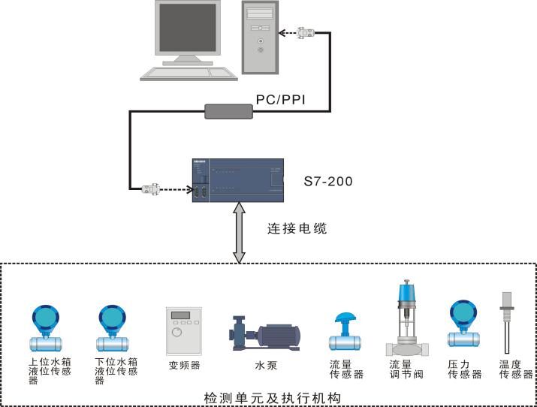
(2）智能仪表控制系统
仪表控制系统核心为带通信功能的各种仪表，仪表内集成了各种算法，根据现场情况整定仪表控制算法的各种参数，达到控制效果。同时带通讯功能的仪表与上位计算机的软件平台通讯。仪表各种参数和过程值进入软件平台（一般为工控组态软件）的数据库，再加上组态的流程画面和操作界面，可以方便在上位计算机整定参数，对过程值进行记录分析。
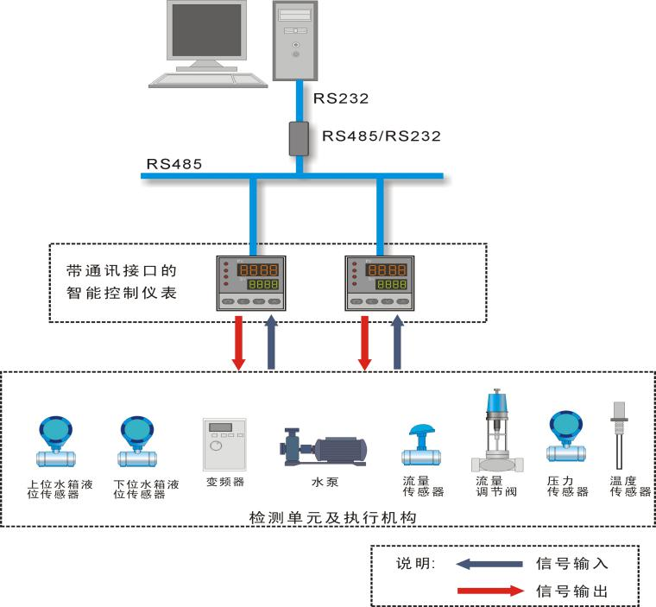
(3）DDC控制系统
DDC控制系统一般有两种形式，一种采用外部数据采集模块的形式，其核心为带RS485通讯的数据采集模块和计算机算法软件；另一种采用工控机和ISA或PCI插槽的数据采集板卡。外部数据采集模块由于安装方便，同时就地安装时采用通讯方式向计算机送数据不存在信号衰减，因此本产品采用第一种方式的应用。用户可根据自己学校的实际情况选用第二种方式的应用（例如研华A/D、D/A、采样板卡）。
在控制台直接装有数据采集模块，同时利用工控软件MCGS中强大的算法组态功能，便捷的组建一个带人机界面的DDC控制系统。在DDC系统中提供开放的算法软件供实验和算法编程参考，方便实验教学和工程人才培养。

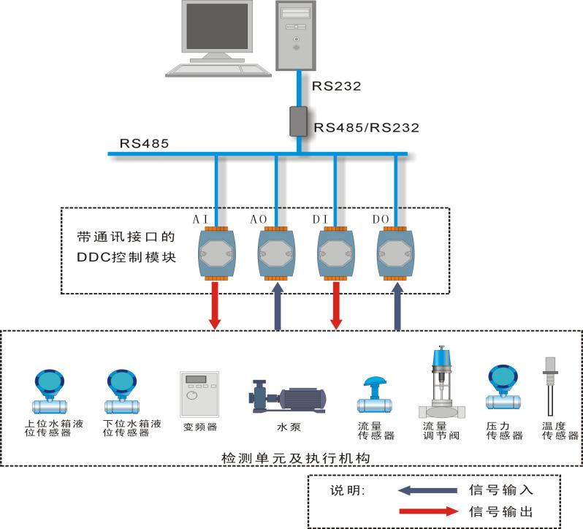
四、DB-CG13型过程控制实验装置配置清单
表1 DB-CG13型过程控制实验对象（一套）
序号 | 名 称 | 功 能 | 型号 | 材质 | 数量
1 | 标准实验台桌 | 标准铝合金实验台桌上安放控制对象（可移动储水箱及水泵在不锈钢实验台桌下面） | DB-1 | 铝合金 | 1套
2 | 标准框架及标准不锈钢安装底板 | 标准框架安装有机玻璃双容串接水箱、带夹套不锈钢常压锅炉容器，方便安装固定铝合金支撑框架、检测传感执行装置、管路等。 | DB-1 | 铝合金 | 1套
3 | 电加热常压锅炉压力容器 | 由不锈钢内胆加温筒（带220V 1.5KW进口不锈钢电加热管）和封闭式带保温棉地不锈钢夹套组成 | DB-1 | 封闭式带保温棉地不锈钢夹套（1.5mm304  不锈钢）  不锈钢内胆加温筒(1.5mm304不锈钢) | 1
4 | 水箱 | 储水箱（由1.5mm厚不锈钢镜面板制作）可移动 | DB-1 | 不锈钢（2个通道） | 1
 |  | 有机玻璃上小水箱 | DB-1 | 底板20mm进口有机玻璃板（300X300）  侧板8 mm进口有机玻璃板(250X250X400)  有机玻璃水箱前面直接刻有液位标尺； | 1
 |  | 有机玻璃下小水箱 | DB-1 | 底板20mm进口有机玻璃板（300X300）  侧板8 mm进口有机玻璃板(250X250X400)  有机玻璃水箱前面直接刻有液位标尺 | 1
5 | 水泵 | 低噪不锈钢静音泵（扬程15米） |  | 功率0.37KW，扬程15米,最大流量0.80-0.85立方米每小时 | 2
6 | 温度传感器 | Pt100热电阻 | Pt100 |  | 1个
7 | 温度变送器 | Pt100热电阻标准信号转换 | Pt100 | 输出4-20mA标准信号 | 1个
8 | 压力液位传感器 | 扩散硅压力/液位变送器 | MB400 | MB400  4-20mA标准信号输出，0.5级测量精度 | 3个
9 | 涡轮流量计及变送器 |  |  | 额定流量0.28-0.30T/h，测量精度±1.0％，4-20mA标准信号输出； | 2个
10 | 电动调节阀 |  |  | 额定流量为0.28-0.30立方米每小时， 4-20mA信号输入；
11 | 电磁阀 |  |  | 使用压力范围为0-7㎏/㎝3，工作温度为-5--80℃；
12 | 电加热控制器 | 可控硅移相调压装置 |  |  | 1个

表2：智能仪表控制实验台硬件配置表
序号 | 硬件型号 | 型号 | 产地 | 数量
1 | 实验控制台 |  | 上海 | 1
2 | 钢制喷塑实验屏桌 |  | 上海 | 1
3 | 强电控制面板 |  | 上海 | 1
4 | I/O信号接口控制面板 |  | 上海 | 1
5 | RS232/485转换器 | 通讯转换器 | 武汉瑞普 | 1
6 | 变频调速器 | 0.4KW |  | 1
7 | AI智能调节仪（自带Rs485通讯接口） |  | 万讯 | 1
8 | 开关电源 | 24V/3A | 台湾明纬 | 1
9 | 锅炉防干烧保护器 |  |  | 1
10 | 自锁紧接头插座及连接导线 |  | 南京 | 1

表3 DDC上位控制系统硬件配置表（附带DCS系统功能模块）
序号 | 硬件名称 | 硬件型号 | 产地 | 数量
1 | 8路A/D ICP-7017 | 数据采集模块 | 台湾弘格 | 1
2 | 4路D/A ICP-7024 | 数据采集模块 | 台湾弘格 | 1
3 | RS232/485转换器 | 通讯转换器 | 台湾弘格 | 1
4 | 工控机 | 台湾研华 | 台湾 | 1

表4：西门子S7-200SMART-PLC上位控制系统硬件配置表
序号 | 硬件名称 | 硬件型号 | 产地 | 数量
1 | 控制器 | S7-200SMART | 控制器 | 1
2 | 模拟量模块 | EM235(4AI/1A0) | 模拟量模块 | 1
3 | 通讯适配器 | PC/PPI | 通讯适配器 | 1

表5：软件清单
序号 | 名 称 | 型号 | 产地 | 数量
1 | 西门子S7-200SMARTPLC编程软件 |  | 西门子 | 1套
2 | GK-1智能仪表控制实验软件 |  |  | 1套
3 | S7-200SMARTPLC控制系统实验软件 |  |  | 1套
4 | DDC控制系统实验软件 |  |  | 1套

五、DB-CG13型过程控制系统实验项目
实验项目：
- 过程控制系统的组成认识实验：
（1）过程控制及检测装置硬件结构组成的认识，控制方案的组成及控制系统连接实验。
（2）智能调节仪表、智能变送仪表等各种智能仪表的操作及参数设定。
（3）传感器的校正（零点迁移与量程调整）
- 对象特性测试实验
- 单容水箱液位数学模型的测试实验
- 双容水箱液位数学模型的测试实验
- 锅炉内胆水温特性测试实验
- 单回路控制系统实验
- 单容水箱液位定值控制实验
- 双容水箱液位定值控制实验
- 锅炉内胆水温定值控制实验
- 单闭环流量定值控制实验
- 锅炉内胆压力定值控制实验
- 串级控制系统实验
- 水箱液位串级控制实验
- 锅炉内胆水温与循环水流量串级控制实验
- 水箱液位与进水口流量串级控制实验
- 比值控制系统实验
- 流量比值控制系统实验
- 变频恒压供水实验
- 工控制组态软件组态控制实验
- 所有实验均包括数据库组态、图形动画、报表、曲线、报警组态、设备通讯组态、算法组态等实验
六、技术指标
工作电源：三相四线 380V±5% 50Hz或单相三线AC220V±10% 50Hz；
外形尺寸： 实验台1720mm×730mm×1600mm
整机容量：<5KVA，控制信号：电压0～5V
技术功能：可以同时对三个参数进行采集，比如，一组测流量，一组测温度，一组测压力。
七、安全保护体系
- 锅炉加热程控保护系统
  - 锅炉加热内胆加由水位液位保护装置，水位不达到一定的高度，控制系统不能控制可控硅调压器工作。
  - 电加热管电源控制开关采用钥匙开关，不实验时，由教师保护放置钥匙，避免无关人员误操作。
- 电源保护措施
  - 加有电流型漏电保护器。
  - 两相电源加有保险管，防止断路。
- 电源启停控制方式；
采用启停按钮控制接触器来控制电源的启停。
- 漏电保护装置及安全性和安全承诺；
- 各种电源及各种仪表的可靠的保护功能
各种电源及各种仪表的强电采用开关控制，学生不自行接线，不存在强弱电混插的问题。
实验强电接线插头采用封闭式结构，防止触电事故的发生。

